实验报告

实验名称 | 单片机与显示器件及键盘接口设计
实验教室 | 丹青905 | 实验日期 | 2020年 11月3日
班级学号 | 2018224463 | 姓 名 | 陈瑾
专业班级 | 计算机科学与技术4班
指导教师 | 董本志

东北林业大学
信息与计算机科学技术实验中心

- 实验目的
1.熟悉Keil C51软件的使用，熟悉Proteus单片机仿真软件的使用
2.熟悉AT89S51芯片I/O口原理和配置方法
3.通过实验掌握基于AT89S51芯片I/O的键盘接口设计和LED显示控制方法

- 实验环境
1．Proteus仿真的AT89C51芯片（仿真时用AT89C51代替AT89S51）
2．软件：PC机操作系统Windows，Keil for C51集成开发环境

- 实验内容及结果
- 按键识别程序及注释
#include <REGX51.H>

#define uchar unsigned char
sbit L1=P1^0; // 定义键盘的4列线
sbit L2=P1^1;
sbit L3=P1^2;
sbit L4=P1^3;
uchar dis[16]={0xc0,0xf9,0xa4,0xb0,0x99,0x92,0x82,0xf8,
0x80,0x90,0x88,0x83,0xc6,0xa1,0x86, 0x8e}; //共阳极数码管字符０~Ｆ
// 对应的段码
unsigned int time;
void delay(time) //延时函数
{
unsigned int j;
for(j=0;j<time;j++){}
}

main() //主函数
{
uchar temp;
uchar i;
while(1)
{
P1=0xef; //行扫描初值，P1.4=0，P1.5~ P1.7=1
for(i=0;i<=3;i++) //按行扫描, i为行变量，一共4行
{
if(L1==0) P0=dis[i*4+0]; //判第1列是否有键按下,若有,键号可能为0,4,8,C，键号的段码送显示
if(L2==0) P0=dis[i*4+1]; //判第2列是否有键按下,若有,键号可能为1,5,9,d，键号的段码送显示
if(L3==0) P0=dis[i*4+2]; //判第3列是否有键按下,若有,键号可能为2,6,A,E，键号的段码送显示
if(L4==0) P0=dis[i*4+3]; //判第4列是否有键按下,若有,键号可能为3,7,b,F，键号的段码送显示
delay(500); //延时
temp=P1; //读入P1口的状态
temp=temp|0x0f; //使P1.3~P1.0为输入
temp=temp<<1; //P1.7~P1.4左移1位，准备下一行扫描
temp=temp|0x0f; //移位后，置P1.3~P1.0为1，保证其仍为输入
P1=temp; //行扫描值送P1口，为下一行扫描做准备
}
}
}
2.PROTEUS仿真图
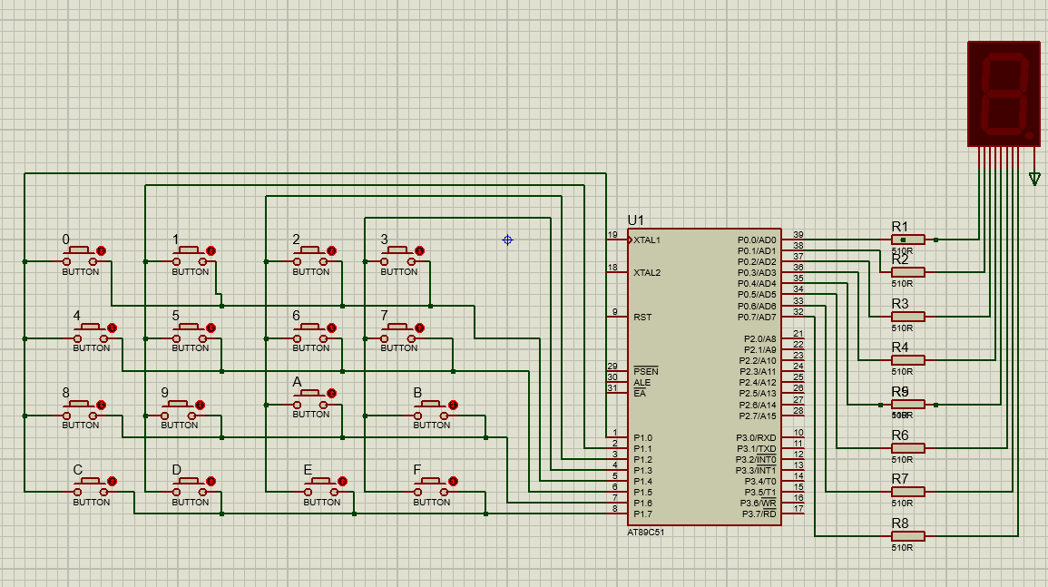
3.思考与分析
修改程序采用行线输入，列线输出的形式进行按键检测，同样要求LED显示按键号。

#include <REGX51.H>

#define uchar unsigned char
sbit L1=P1^0; // 定义键盘的4列线
sbit L2=P1^1;
sbit L3=P1^2;
sbit L4=P1^3;
uchar dis[16]={0xc0,0xf9,0xa4,0xb0,0x99,0x92,0x82,0xf8,
0x80,0x90,0x88,0x83,0xc6,0xa1,0x86, 0x8e}; //共阳极数码管字符０~Ｆ
// 对应的段码
unsigned int time;
void delay(time) //延时函数
{
unsigned int j;
for(j=0;j<time;j++){}
}

main() //主函数
{
uchar temp;
uchar i;
while(1)
{
P1=0xef; //行扫描初值，P1.4=0，P1.5~ P1.7=1
for(i=0;i<=3;i++) //按行扫描, i为行变量，一共4行
{
if(L1==0) P0=dis[i*4+0]; //判第1列是否有键按下,若有,键号可能为0,4,8,C，键号的段码送显示
if(L2==0) P0=dis[i*4+1]; //判第2列是否有键按下,若有,键号可能为1,5,9,d，键号的段码送显示
if(L3==0) P0=dis[i*4+2]; //判第3列是否有键按下,若有,键号可能为2,6,A,E，键号的段码送显示
if(L4==0) P0=dis[i*4+3]; //判第4列是否有键按下,若有,键号可能为3,7,b,F，键号的段码送显示
delay(500); //延时
temp=P1; //读入P1口的状态
temp=temp|0xf0; //P1.4~P1.7为输入
temp=temp<<1; //p1.3~1.0左移一位
temp=temp|0xf0; //移位后，置P1.7~P1.4为1，保证其仍为输入
P1=temp; //行扫描值送P1口，为下一行扫描做准备
}
}
}

四、实验过程分析与讨论
通过本次实验，我学会了安装及使用Keil C51和Proteus。
在实验的过程中，绘制仿真图时出现不少错误，数码管接高电平时错误的将高电平直接与数码管相连，导致数码管不通电，后来改正发现，电源与数码管之间需要通过线路来连接。
在第一次编写代码时，未设置HEX文件生成，导致没有生成HEX文件。
五、指导教师意见

指导教师签字：
年 月 日

